Funkcjonowanie pieczy zastępczej i placówek wsparcia dziennego w województwie mazowieckim w 2024 r.
W województwie mazowieckim w porównaniu z rokiem poprzednim zwiększyła się liczba rodzin zastępczych i rodzinnych domów dziecka. Mniej było placówek instytucjonalnej pieczy zastępczej, zmniejszyła się także liczba placówek wsparcia dziennego.
⇧ 3,1%
Wzrost liczby dzieci w rodzinnej pieczy zastępczej w porównaniu z 2023 r.
System rodzinnej i instytucjonalnej pieczy zastępczej zapewnia wychowanie dzieci i młodzieży pozbawionej całkowitego lub częściowego wsparcia ze strony rodziny naturalnej.

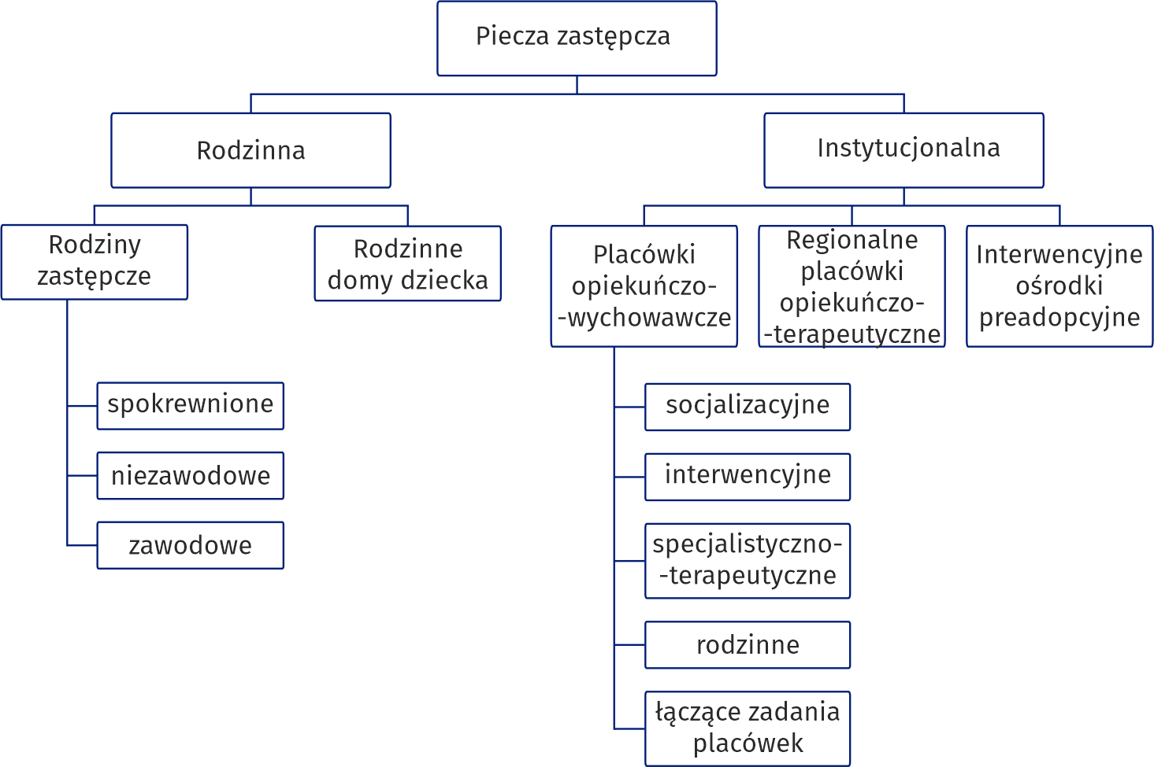
Formy pieczy zastępczej

Rodzinna piecza zastępcza
Blisko 53% osób pełniących funkcję rodzinnej pieczy zastępczej było w grupie wiekowej 51–70 lat, a niespełna 12% osób w grupie wiekowej powyżej 70 lat
W województwie mazowieckim w końcu 2024 r. opiekę nad dziećmi sprawowały 4063 rodziny zastępcze (o 40 więcej niż w 2023 r.) i 85 rodzinnych domów dziecka (o 6 więcej w stosunku do 2023 r.). Placówki rodzinnej pieczy zastępczej stanowiły 11,1% wszystkich placówek tego typu w Polsce. Wśród rodzin zastępczych rodziny spokrewnione stanowiły 64,2%, rodziny niezawodowe – 31,6%, a rodziny zawodowe ogółem – 4,2%. Rodzinną pieczę zastępczą tworzyło 2028 małżeństw oraz 2120 osób samotnych. Najczęściej pełnienia funkcji rodzinnej pieczy zastępczej podejmowały się osoby w wieku 51–70 lat (2186 osób, tj. 52,7%), natomiast najrzadziej osoby do 21 roku życia (21 osób, tj. 0,5%).

Tablica 1. Rodzinna piecza zastępcza
Stan w dniu 31 grudnia
Wyszczególnienie |  | Ogółem | W tym na wsi | Dzieci w rodzinach
 |  | Ogółem | W tym na wsi | razem | w tym dziewczęta
Rodzinna piecza zastępcza | 2023 | 4102 | 1372 | 6249 | 3023
 | 2024 | 4148 | 1396 | 6443 | 3203
Rodziny zastępcze |  | 4063 | 1366 | 5787 | 2889
spokrewnione |  | 2607 | 800 | 3449 | 1724
niezawodowe |  | 1284 | 471 | 1706 | 871
zawodowe |  | 131 | 72 | 495 | 229
zawodowe specjalistyczne |  | 16 | 7 | 31 | 14
zawodowe pełniące funkcję pogotowia rodzinnego |  | 25 | 16 | 106 | 51
Rodzinne domy dziecka |  | 85 | 30 | 656 | 314

Wykres 1. Osoby prowadzące rodzinną pieczę zastępczą według grup wieku w 2024 r.

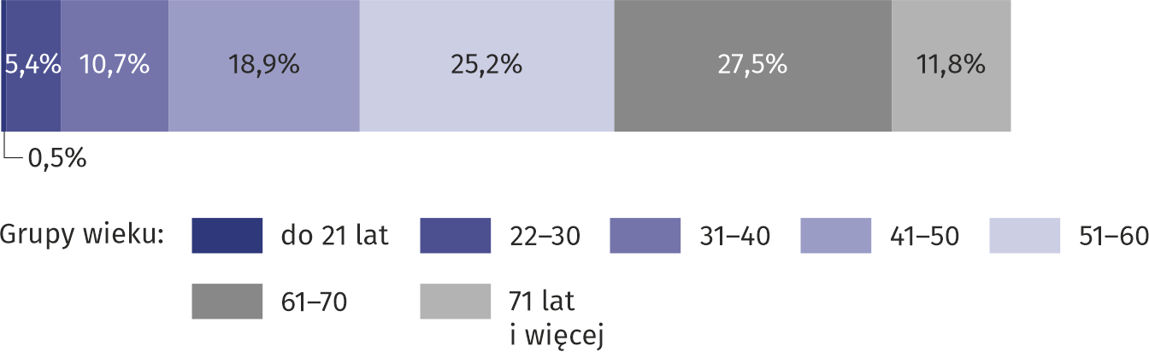
Stan w dniu 31 grudnia
W rodzinnej pieczy zastępczej w ostatnim dniu roku przebywało 6443 dzieci (w tym 83,2% to osoby do 18 roku życia). Ich liczba w porównaniu z rokiem poprzednim zwiększyła się o 3,1%. Najliczniejszą grupę stanowili wychowankowie w wieku 7–13 oraz 14–17 lat (odpowiednio 34,7% i 27,8%). Spośród wszystkich osób objętych opieką, 687 posiadało orzeczenie o niepełnosprawności, a 306 było sierotami. Po raz pierwszy w swoim życiu do rodzinnej pieczy zastępczej trafiło 1133 dzieci.
Wśród dzieci korzystających z rodzinnych form opieki, 687 posiadało orzeczenie o niepełnosprawności
Wykres 2. Struktura dzieci w rodzinnej pieczy zastępczej według grup wieku w 2024 r.

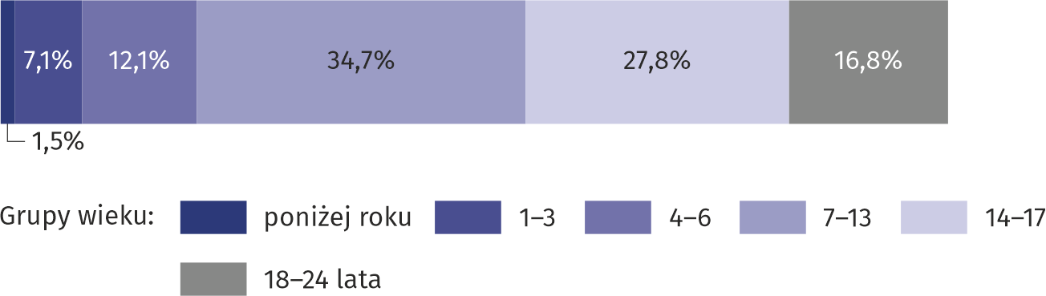
Stan w dniu 31 grudnia
Biorąc pod uwagę liczbę dzieci do 18 roku życia przebywających w rodzinnej pieczy zastępczej na 1000 dzieci w tym samym wieku, najwyższy wskaźnik odnotowano w powiecie żyrardowskim (12,7), a najniższy w szydłowieckim (2,7).
Mapa 1. Dzieci do 18 roku życia przebywające w rodzinnej pieczy zastępczej na 1000 dzieci w tym samym wieku w 2024 r.

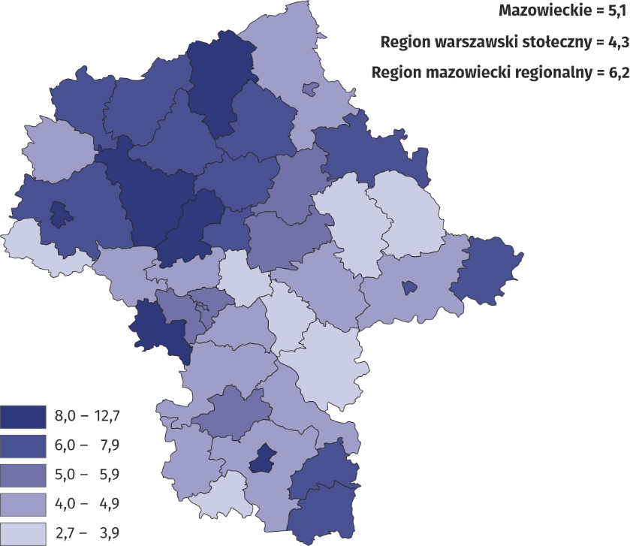
Stan w dniu 31 grudnia
W ciągu 2024 r. rodzinną pieczę zastępczą opuściło 932 dzieci do 18 roku życia, tj. o 6,9% więcej niż rok wcześniej, a 1/3 wychowanków zmieniła formę rodzinnej pieczy zastępczej. Wśród opuszczających rodzinną pieczę zastępczą było 438 pełnoletnich wychowanków, tj. o 12,6% mniej niż w 2023 r. Spośród nich 366 usamodzielniło się, w tym 324 założyło własne gospodarstwo domowe, a 8 powróciło do rodziny naturalnej lub krewnych.

Instytucjonalna piecza zastępcza
Na terenie województwa mazowieckiego w końcu 2024 r. funkcjonowało 139 placówek instytucjonalnej pieczy zastępczej, z tego 137 placówek opiekuńczo-wychowawczych (mniej o 2 niż w 2023 r.), 1 regionalna placówka opiekuńczo-terapeutyczna oraz 1 interwencyjny ośrodek preadopcyjny.
Placówki instytucjonalnej pieczy zastępczej stanowiły 10,5% wszystkich placówek tego typu w Polsce.
Wśród ogółu placówek opiekuńczo-wychowawczych przeważały placówki socjalizacyjne 70,8% oraz placówki rodzinne 17,5%.
Ponad 76% wszystkich miejsc w placówkach opiekuńczo-wychowawczych, to miejsca w placówkach socjalizacyjnych
Łączna liczba miejsc w instytucjonalnej pieczy zastępczej wyniosła 1689 i przede wszystkim były to miejsca w placówkach opiekuńczo-wychowawczych (1637). Liczba placówek instytucjonalnej pieczy zastępczej, jak i liczba miejsc w porównaniu z rokiem poprzednim zmniejszyła się odpowiednio o 0,7% i o 1,3%.

Tablica 2. Instytucjonalna piecza zastępcza według typu placówki

Stan w dniu 31 grudnia
Wyszczególnienie |  | Placówki | Miejsca | Wychowankowie ª
 |  | Placówki | Miejsca | ogółem | w tym sieroty i półsieroty
Instytucjonalna piecza zastępcza | 2023 | 140 | 1712 | 1786 | 336
 | 2024 | 139 | 1689 | 1798 | 315
Placówki opiekuńczo-wychowawcze |  | 137 | 1637 | 1742 | 311
socjalizacyjne |  | 97 | 1249 | 1328 | 232
interwencyjne |  | 7 | 92 | 105 | 13
specjalistyczno-terapeutyczne |  | 2 | 27 | 31 | 5
rodzinne |  | 24 | 157 | 156 | 37
inne ^{b} |  | 7 | 112 | 122 | 24
Regionalne placówki opiekuńczo-terapeutyczne |  | 1 | 32 | 32 | 4
Interwencyjne ośrodki preadopcyjne |  | 1 | 20 | 24 | –
a Łącznie z uczniami przebywającymi w internatach, bursach szkolnych itp. b Łączące zadania placówek interwencyjnych, socjalizacyjnych i specjalistyczno-terapeutycznych.
W placówkach instytucjonalnej pieczy zastępczej, w ostatnim dniu roku, przebywało 1798 wychowanków, a w samych placówkach opiekuńczo-wychowawczych 1742. Wśród placówek opiekuńczo-wychowawczych najwięcej wychowanków – 76,2% przebywało w placówkach socjalizacyjnych, a najmniej – 1,8% w placówkach specjalistyczno-terapeutycznych. Podobnie jak w latach poprzednich, w placówkach instytucjonalnej pieczy zastępczej, umieszczono więcej chłopców (971) niż dziewcząt (827).

Wykres 3. Struktura wychowanków placówek instytucjonalnej pieczy zastępczej według grup wieku w 2024 r.

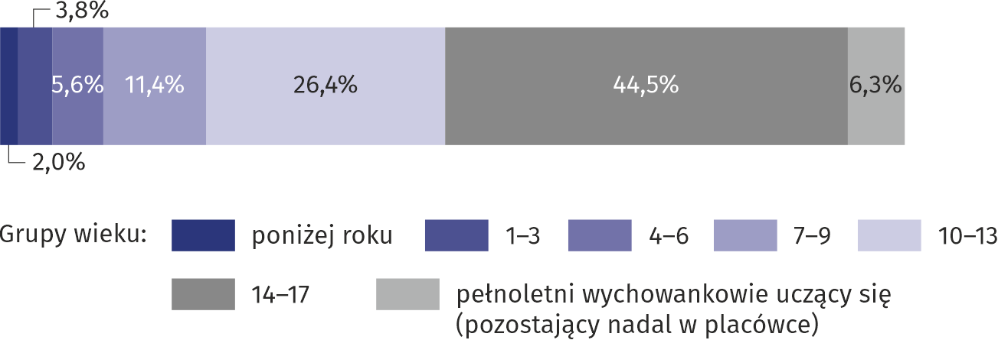
Stan w dniu 31 grudnia
Najliczniejszą grupę (800 podopiecznych) stanowiły osoby w wieku 14–17 lat, a najmniej liczną (36 dzieci) najmłodsza grupa wiekowa poniżej 1 roku życia. W placówkach instytucjonalnej pieczy zastępczej przebywało również 113 pełnoletnich wychowanków kontynuujących naukę.
Najliczniejszą grupę wychowanków stanowiły dzieci w wieku 14–17 lat

Wśród wychowanków placówek instytucjonalnej pieczy zastępczej – 82,5% posiadało obydwoje rodziców. Jedynie 1,7% dzieci było sierotami, a 15,9% półsierotami. Osoby z niepełnosprawnością stanowiły 14,7% wszystkich podopiecznych, a 16,4% chorujący przewlekle, których choroba trwała sześć miesięcy lub dłużej.
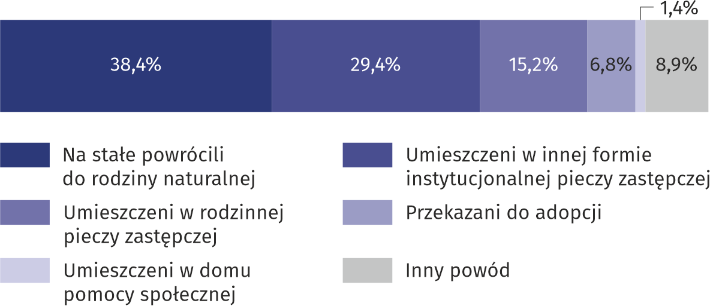
Wykres 4. Struktura wychowanków do 18 roku życia według powodów opuszczenia placówek instytucjonalnej pieczy zastępczej w 2024 r.
W ciągu 2024 r. placówki instytucjonalnej pieczy zastępczej opuściło z różnych powodów 586 wychowanków do 18 roku życia. Najwięcej z nich (38,4%) powróciło do rodzin naturalnych.
Wśród 194 pełnoletnich wychowanków, którzy w ciągu 2024 r. opuścili placówki, 100 założyło własne gospodarstwo domowe, a 66 powróciło do rodzin naturalnych.
Placówki instytucjonalnej pieczy zastępczej w swojej działalności wspierane były pracą 125 wolontariuszy, spośród których 110 pracowało w placówkach opiekuńczo-wychowawczych.

Placówki wsparcia dziennego
Blisko 60% wszystkich miejsc w placówkach wsparcia dziennego, to miejsca w placówkach opiekuńczych
W województwie mazowieckim w końcu 2024 r. opiekę dzienną zapewniały 232 placówki wsparcia dziennego (o 4 mniej niż w 2023 r.) prowadzonych w formie opiekuńczej, specjalistycznej, pracy podwórkowej lub w połączonych formach. Stanowiły one 7,9% wszystkich placówek wsparcia dziennego w całym kraju.

Tablica 3. Placówki wsparcia dziennego według typu placówki

Stan w dniu 31 grudnia
Wyszczególnienie |  | Placówki | Miejsca | Korzystający
 |  | Placówki | Miejsca | ogółem | w tym z niepełnosprawnością
Ogółem | 2023 | 236 | 6759 | 6285 | 322
 | 2024 | 232 | 6658 | 6299 | 280
Opiekuńcze |  | 142 | 3983 | 3632 | 106
Specjalistyczne |  | 39 | 1035 | 885 | 70
Pracy podwórkowej |  | 6 | 112 | 81 | –
W połączonych formach |  | 45 | 1528 | 1701 | 104

Placówki wsparcia dziennego dysponowały 6658 miejscami, w tym najwięcej (59,8%) znajdowało się w placówkach opiekuńczych. W ciągu 2024 r. z pomocy placówek wsparcia dziennego skorzystało 9270 podopiecznych, w tym 5265 (56,8% ogółu korzystających) z placówek opiekuńczych. Osoby pracujące z dziećmi były wspierane przez 267 wolontariuszy w placówkach opiekuńczych, 92 – w specjalistycznych, 122 – w połączonych formach i 3 – w pracy podwórkowej.
W przypadku cytowania danych Głównego Urzędu Statystycznego prosimy o zamieszczenie informacji: „Źródło danych GUS”, a w przypadku publikowania obliczeń dokonanych na danych opublikowanych przez GUS prosimy o zamieszczenie informacji: „Opracowanie własne na podstawie danych GUS”.
Opracowanie merytoryczne:  Urząd Statystyczny w Warszawie  Dyrektor Agnieszka Ajdyn  Tel.: 22 464 23 15 | Rozpowszechnianie:  Centrum Informacji Statystycznej  Marcin Kałuski  Tel.: 783 940 141
Obsługa mediów  Tel.: 783 940 141  e-mail: m.kaluski@stat.gov.pl |   www.warszawa.stat.gov.pl

@WARSZAWA_STAT

@UrzadStatystycznywWarszawie

gus_stat

glownyurzadstatystycznygus

glownyurzadstatystyczny

Powiązane opracowania
Pomoc społeczna i opieka nad dzieckiem i rodziną w 2023 r.
Temat dostępny w bazach danych
Bank Danych Lokalnych -> Ochrona zdrowia, opieka społeczna i świadczenia na rzecz rodziny
Ważniejsze pojęcia dostępne w słowniku
Rodzina zastępcza
Rodzinny dom pomocy
Placówka typu interwencyjnego
Placówka typu rodzinnego
Placówka typu socjalizacyjnego
Placówka typu specjalistyczno-terapeutycznego
Placówka łącząca zadania placówek
Placówka wsparcia dziennego

